Міністерство освіти і науки України

Національний університет «Львівська політехніка»

Кафедра систем штучного інтелекту

**Звіт**

**про виконання розрахунково-графічних робіт блоку № 7**

***з дисципліни:*** «Основи програмування»

до:

ВНС Розрахунково-графічних робіт № 1-4

Практичних Робіт до блоку № 7

**Виконав:**

Студент групи ШІ-12

Іваник Тарас

Львів – 2024

Розв’язання:

**VNS Task 1 (варіант 8):**

 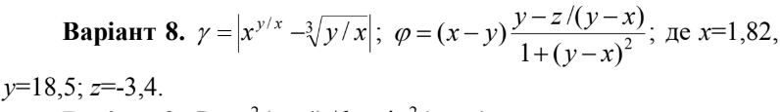

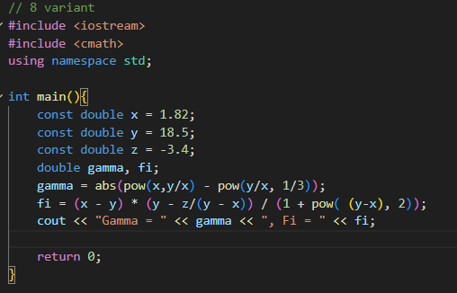

**VNS Task 2 (варіант 23):**

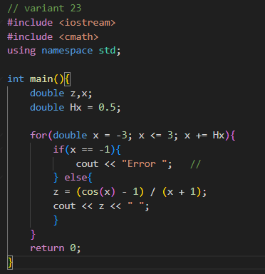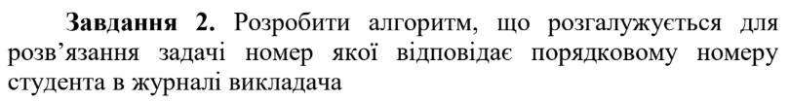 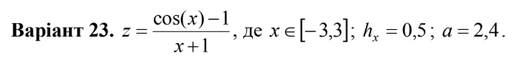



**VNS Task 3 (варіант 18):**

 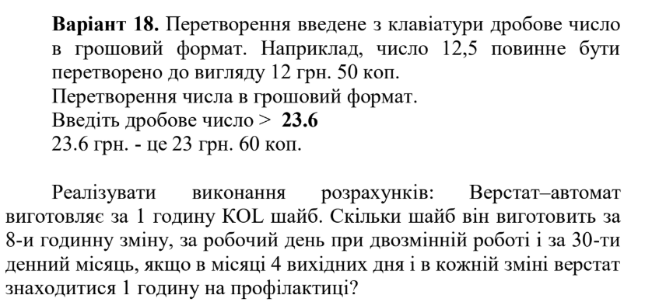

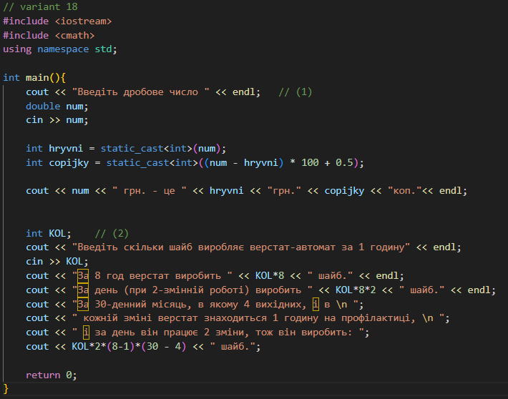

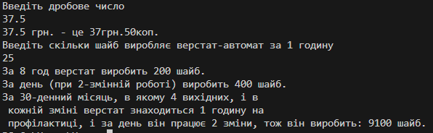

**VNS Task 4 (варіант 3):**



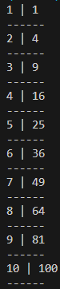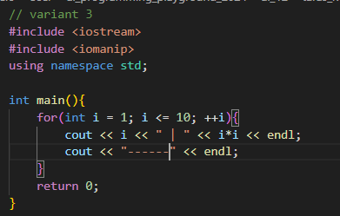

**Task 5 Algotester Задача [0011] :**

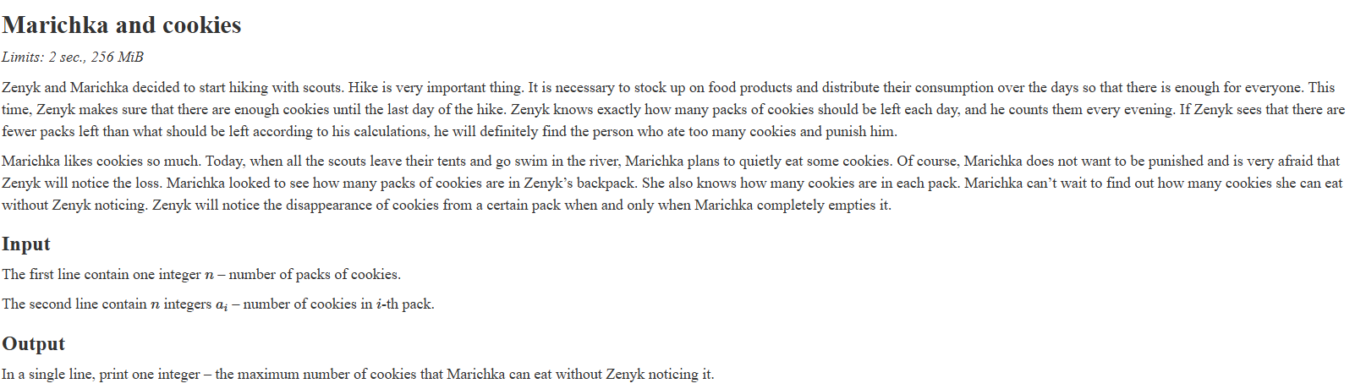

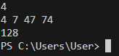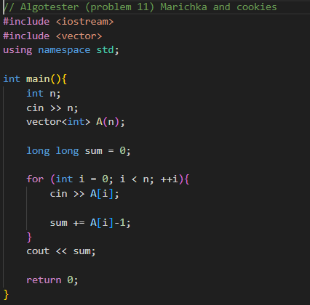



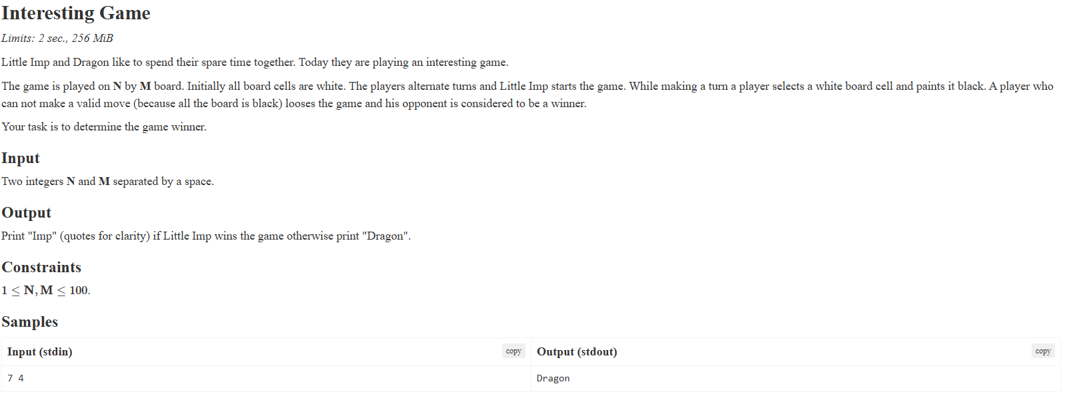**Task 6 Algotester Задача [0181]:**

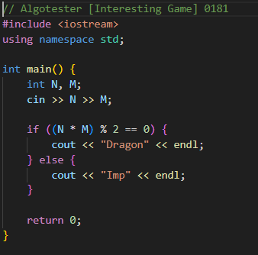

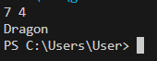

**Task 7 Algotester Задача [0481]:**

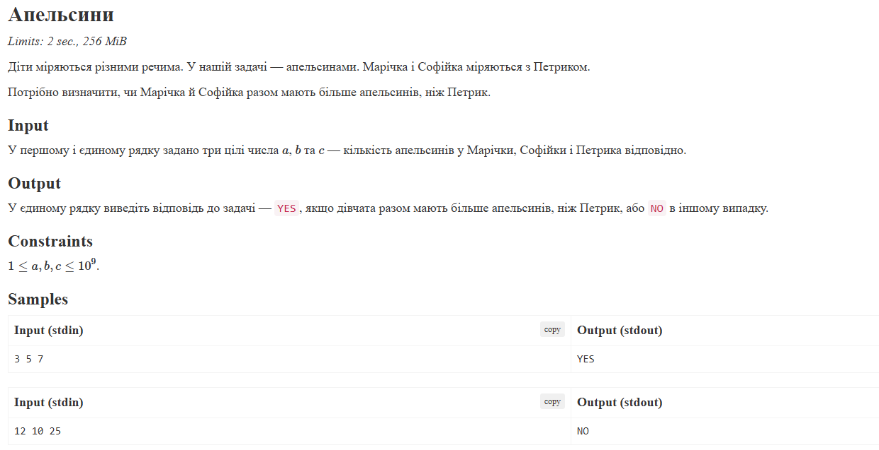 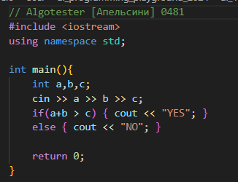  

**Task 8 Algotester Задача [0521]:**

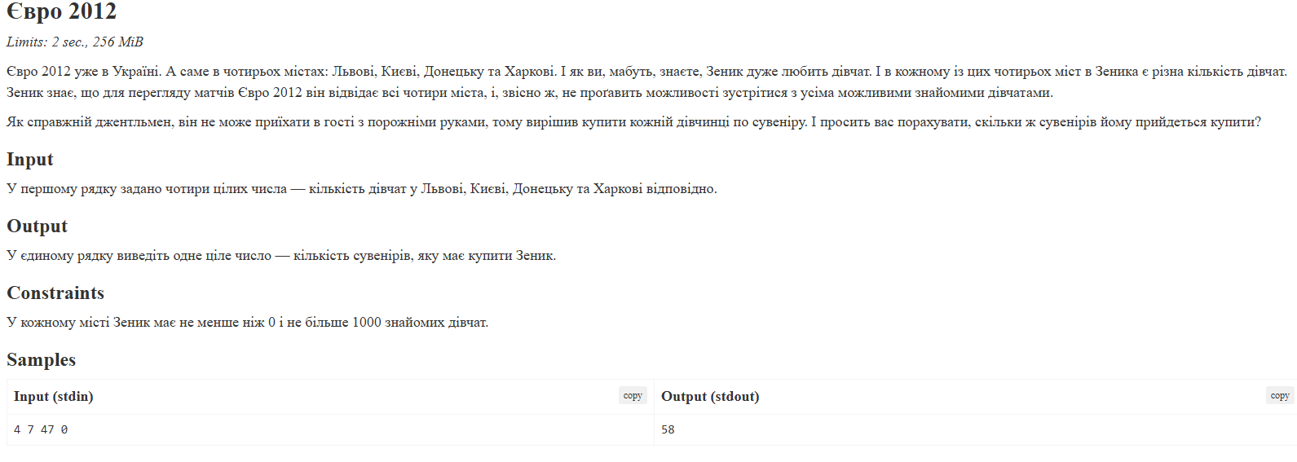

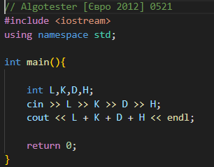  

[**PULL REQUEST**](https://github.com/artificial-intelligence-department/ai_programming_playground_2024/pull/435)

**Висновок: під час виконання цієї саги, я повторив базовий синтаксис С++, написав пару базових агоритмів С++, а також вкотре потренувався з малюванням блок-схем, надіюсь востаннє).**